
「114學年 社會責任實踐計畫」活動記錄表
USR子計畫 | □ 子計畫1：創生共學 □ 子計畫4：創新休閒   子計畫2：精品茶葉 □ 子計畫5：ESG碳中和  □ 子計畫3：食農教育 □ 校務Hub：
子計畫主持人 | 蔡鴻德 | 兼任助理
活動名稱：人工智慧與大數據應用實戰篇—如何建立機器學習與深度學習模型
日期/時間：  114年06月27日 上午9:00~17:00  114年06月30日 上午9:00~17:00 |  | 地點:仁25教室
主講者/與會人：鄭淳詩
執行成效 | 量化指標  - 參與人數：學生：2 人、教師： 8 人、校外：1 人  - 滿意度調查  發放問卷數： 份、有效問卷數： 份  質化指標  模型建立實做
活動紀要 | 1.機器學習與深度學習概論  2.資料蒐集與資料預處理  3.探討模型機制與模型選擇  4.模型評估方法  5.誤差與優化處理
檢討與建議
附件：1. 每次活動之簽到單(掃描檔)；2. 每次活動之照片2~6張，並請加註說明
活動剪影
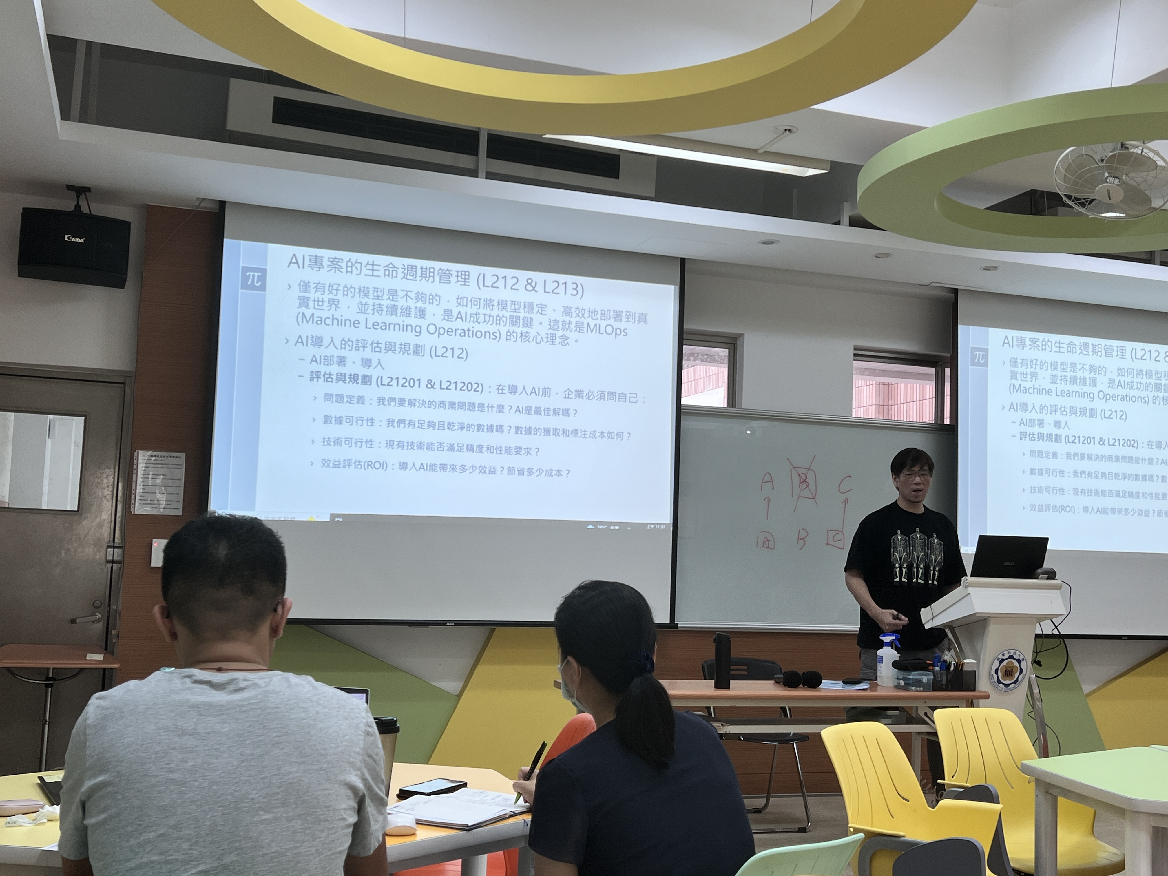 |  | 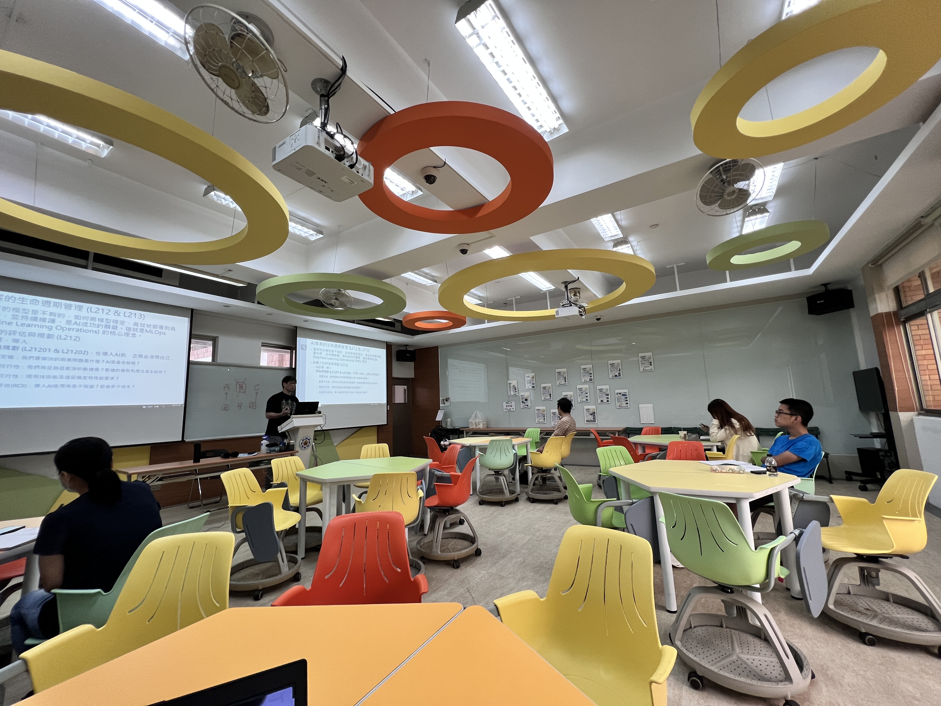
說明：6/27 |  | 說明： 6/27
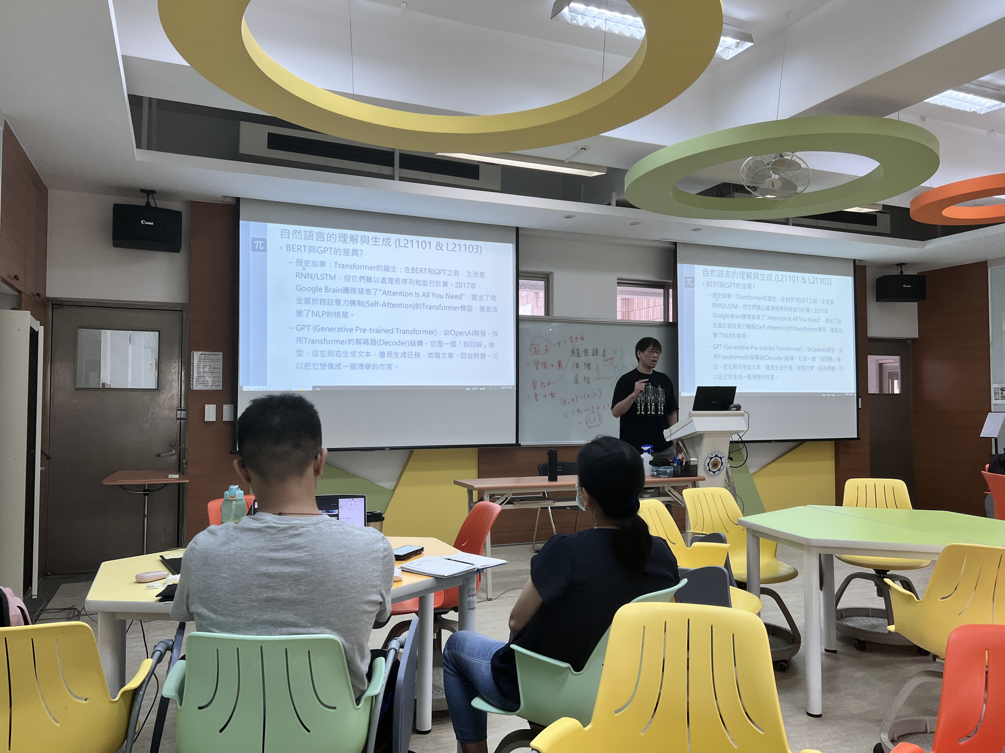 |  | 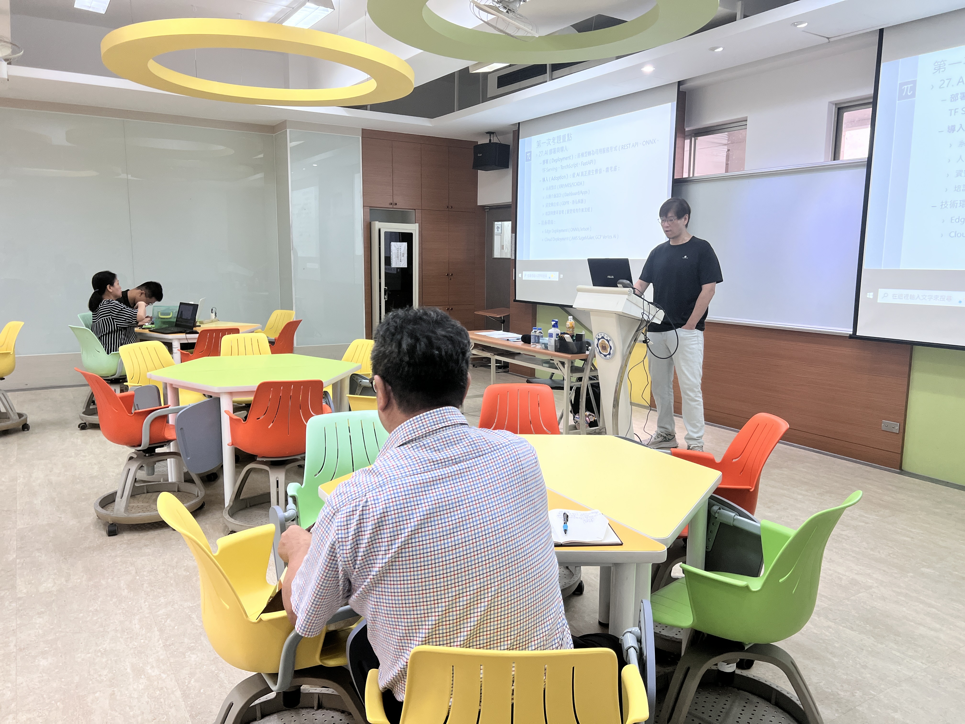
說明：6/27 |  | 說明：6/30
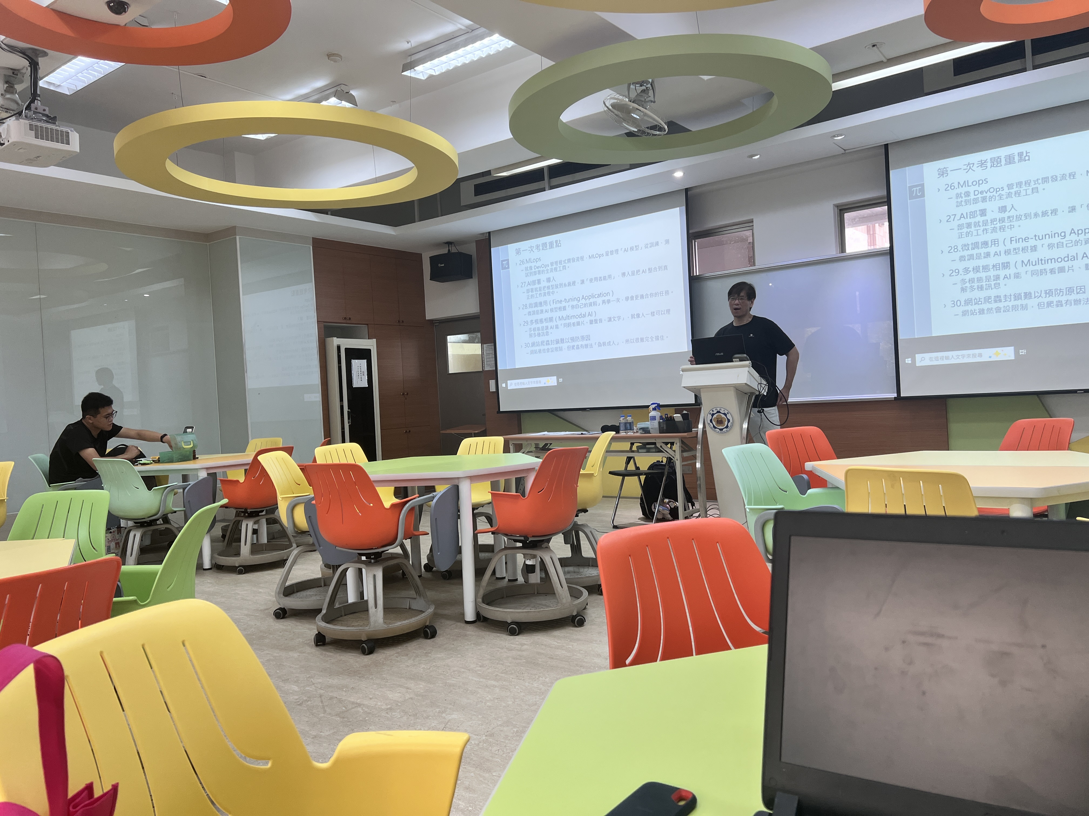 |  | 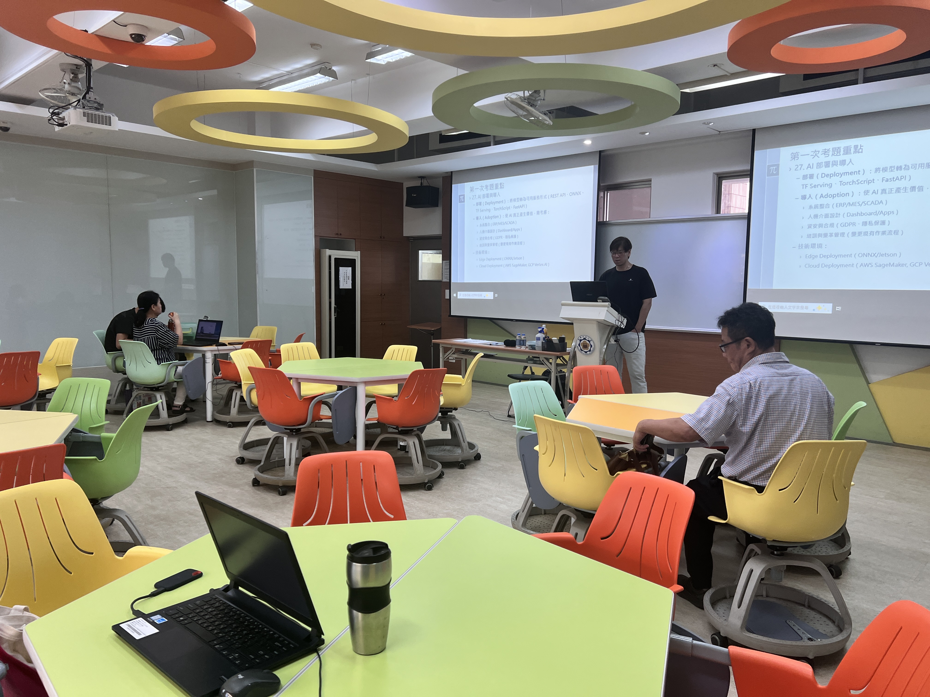
說明：6/30 |  | 說明： 6/30
相關附件 | □議程 □簽到單 □宣傳海報 □簡報 □其他___________ (請勾選可提供之附件)
注意事項：
1.請於活動辦理後將此「活動記錄表」連同經費核銷單據送交大學社會責任辧公室，並傳至綜一館11室USR中心，檔名為「XXX活動紀錄表【子計畫X】日期活動名稱」。
2.相片或相關附件，檔名為「XXX成果附件【子計畫X】日期活動名稱。
簽到表(掃描檔)


